GL00-G01

RENCANA PENGEMBANGAN PERANGKAT LUNAK

POINTERSCHOOL APPS
untuk:
Lembaga Bimbingan Belajar
“Pointer School”

Dipersiapkan oleh:
Muhammad Izzuddin 5112100012
Peni Sriwahyu Natasari 5112100014
Stefanus Anggara 5112100034
Raga Krilido 5112100064
Karsten Ari Agathon 5112100110

Jurusan Teknik Informatika - Institut Teknologi Sepuluh Nopember
Jl. Raya ITS Surabaya 60111

 | Jurusan  Teknik Informatika  ITS | Nomor Dokumen |  | Halaman
 | Jurusan  Teknik Informatika  ITS | GL00-G01 |  | <#>/<jml #>
 | Jurusan  Teknik Informatika  ITS | Revisi | - | 30-03-2015

DAFTAR PERUBAHAN
Revisi | Deskripsi
A
B
C
D
E
F
G

INDEX  TGL | - | A | B | C | D | E | F | G
Ditulis oleh
Diperiksa oleh
Disetujui oleh

Daftar Halaman Perubahan
Halaman | Revisi | Halaman | Revisi

Abstraksi
Project mobile app “PonterSchool” dan website admin “PointerSchool” merupakan kesatuan proyek yang dikerjakan secara bersamaan. Mobile app “PointerSchool” dibuat untuk memberikan materi bagi pelajar dari jenjang pendidikan SD, SMP, hingga SMA. Fungsi utamanya memberikan kemudahan belajar, dengan fleksibilitas waktu dan ruang. Website admin “PointerSchool” dipergunakan untuk pengolahan serta penyedia data yang akan diakses melalui aplikasi “PointerSchool”.
Pembuatan mobile app “PonterSchool” dan website admin “PointerSchool” membutuhkan perencanaan terlebih dahulu untuk mengetahui batasan serta kebutuhan-kebutuhan dari setiap aplikasi. Output dari perencanaan berupa dokumen SKPL dan DPPL dengan persetujuan tim pengembang dan klien. Tahap setelah perencanaan yaitu implementasi, dengan pemberian progress bertahap kepada klien. Pihak pengembang memberikan fasilitas untuk perbaikan jika konteks yang diminta dapat ditangani dengan mempertimbangkan waktu dan sumber daya yang ada.
Teknis dari pengembangan mobile app “PonterSchool” dan website admin “PointerSchool” dibagi menjadi dua tahap. Tahap pertama yaitu pengembangan web admin “PointerSchool” yang memfasilitasi administrator untuk menyediakan data materi dan melakukan pengolahan materi. Penyimpan data dapat diakses dimanapun , karena data disimpan secara online. Tahap kedua yaitu pengembangan mobile app “PointerSchool” dengan kemampuan mobile app untuk mendapatkan data dari web admin. Mobile app “PointerSchool” membutuhkan akses internet untuk mendapatkan data pertama, setelahnya dapat dilakukan secara offline.

Daftar Isi
Abstraksi 4
Daftar Isi 5
1 Pendahuluan 6
1.1 Gambaran Umum Proyek 6
1.2 Perubahan Rencana Pengembangan Perangkat Lunak 6
1.3 Bahan Acuan 7
1.4 Definisi dan Akronim 7
2 Organisasi Proyek 8
2.1 Model Proses 8
2.2 Struktur Organisasi 9
3 Proses Manajerial 9
3.1 Tujuan dan Prioritas Manajemen 9
3.2 Asumsi, Kebergantungan dan Kendala 10
3.3 Manajemen Resiko 10
3.4 Mekanisme Pemantauan dan Pengendalian 10
3.5 Rencana Penugasan 10
4 Proses Teknis 11
4.1 Metode, Alat Bantu, dan Teknik 11
4.2 Dokumentasi Perangkat Lunak 11
5 Paket Kerja, Jadwal, Anggaran 12
5.1 Paket Kerja 12
5.2 Kebergantungan 12
5.3 Tuntutan Sumber Daya 12
5.4 Anggaran dan Pengalokasian Sumber Daya 12
6 Komponen Pendukung 13
Lampiran 14

Pendahuluan

Gambaran Umum Proyek
Mobile app “PonterSchool” dan website admin “PointerSchool” proyek yang diminta klien, diperuntukkan untuk memberikan kemudahan belajar bagi pelajar tingkat SD, SMP, dan SMA. Pelajar sebagai end user yang akan menggunakan mobile app “PointerSchool”. Sedangkan website admin “PointerSchool” akan digunakan oleh administrator.
Lingkup proyek sebagai berikut :
- (Pengguna) Dapat menampilkan konten atau materi pelajaran dari mobile app.
- (Admin) Dapat mengelola konten atau materi.
- (Admin) Dapat mengelola data kelas.
- (Admin) Dapat mengelola data mata pelajaran.
- (Admin) Dapat mengelola data bab dan subbab
Berikut skema dari system informasi yang dikembangkan:

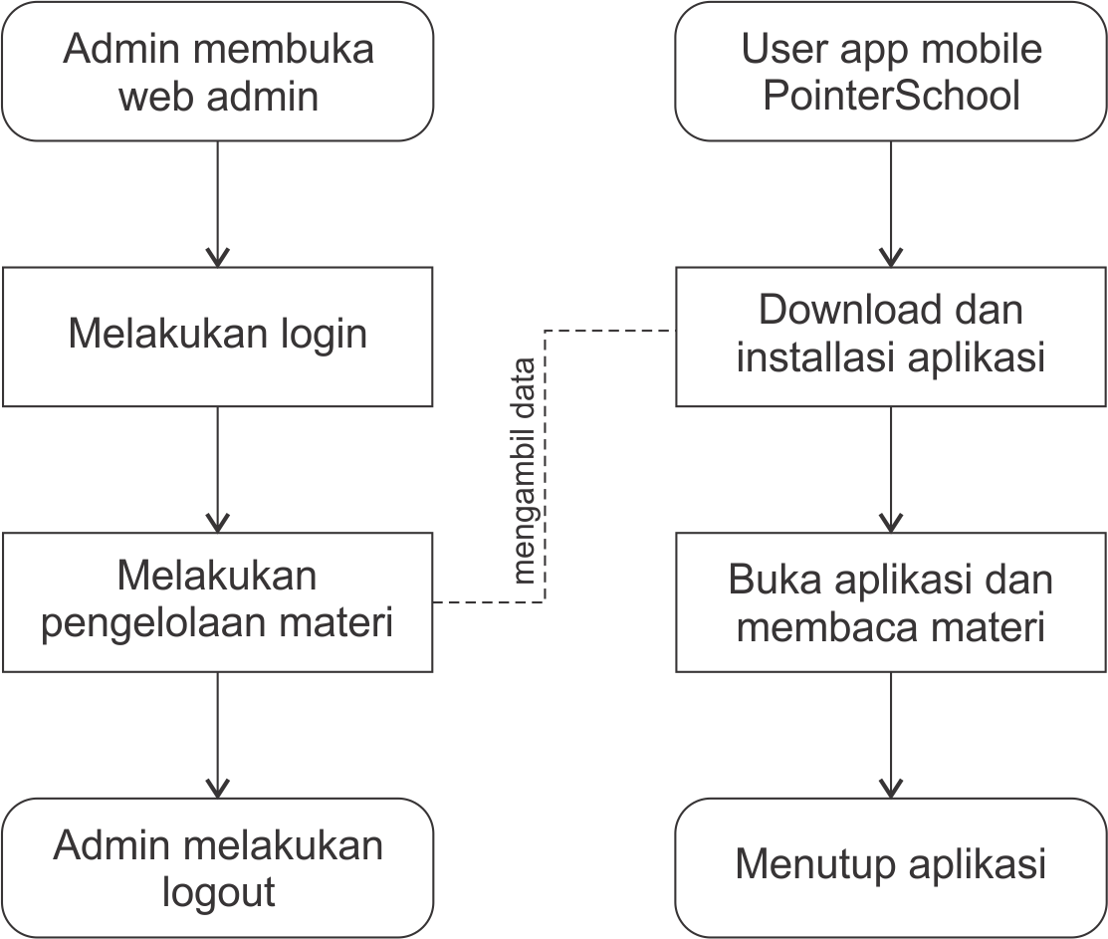
Gambar 1. Skema

Perubahan Rencana Pengembangan Perangkat Lunak
- Rencana pemutakhiran berkala – sesuai dengan timeline
09-02-2015 : Rapat persiapan survey kebutuhan
16-02-2015 : Team meeting membahas implementasi web admin
23-02-2015 : Team meeting membahas implementasi android
02-03-2015 : Team meeting membahas implementasi android
03-03-2015 : Team meeting revisi web admin dan agenda bertemu klien

Pemutakhiran yang tak terjadwal
22-03-2015 - 25-03-2015 : Perbaikan web admin – permintaan tambahan fitur web
- Pengendalian perubahan (change control plan):
19-02-2015 : Demo fungsi CRUD web admin ke klien dengan cara klien dapat mengakses langsung web dari tempat
Proyek ini akan terus diamati oleh kedua belah pihak untuk mendapatkan hasil yang sesuai.
Dilakukannya progress berkala. (19-02-2015 dan 22-03-2015)

Bahan Acuan
Rencana pengembangan perangkat lunak ini disusun berdasarkan saduran dari standar IEEE nomor ANSI/IEEE Std 1058.1-1987 (reaffirmed 1993). Beberapa bagian telah dengan sengaja dihilangkan atau digabungkan dengan bagian lainnya. Sistematika rencana pengembangan perangkat lunak yang digunakan ini adalah sistematika yang digunakan oleh Jurusan Teknik Informatika Insitut Teknologi Sepuluh Nopember (2004).
Dokumen yang diacu berdasarkan:
- Judul : Spesifikasi Kebutuhan Perangkat Lunak PointerSchool
- Nomor dokumen : SKPL-001
- Tanggal : 12 Februari 2015
- Penulis : FIS(Five IT Solutor) Studio
- Organisasi penerbit: FIS(Five IT Solutor) Studio

- Judul : Deskripsi Perancangan Perangkat Lunak PointerSchool
- Nomor dokumen : DPPL-001
- Tanggal : 13 Februari 2015
- Penulis : FIS(Five IT Solutor) Studio
- Organisasi penerbit: FIS(Five IT Solutor) Studio

Definisi dan Akronim
Kata Kunci atau frase | Definisi dan atau akronim
TOR | Term of Reference  Dokumen yang berisi gambaran umum mengenai perangkat lunak yang diminta.
PL | Perangkat Lunak
SDP | Software Development Plan
RPL | Rekayasa Perangkat Lunak  Kegiatan pengembangan perangkat lunak
RPPL | Rencana Pengembangan Perangkat Lunak  Dokumen yang berisi rencana pengembangan perangkat lunak dalam suatu proyek, yang mencakup gambaran umum proyek, gambaran manajerial proyek, dan gambaran teknik proyek.
SRS | Software Requirement Specification
SKPL | Spesifikasi Kebutuhan Perangkat Lunak  Dokumen hasil analisis yang berisi spesifikasi kebutuhan user
SQL | Structured Query Language
DBMS | Database Management System
SDD | Software design Description
IEEE | Institute of Electrical and Electronics Engineers  Standar internasional untuk pengembangan dan rancangan produk
ANSI | American National Standards Institute  Lembaga standardisasi Amerika
SIPIT | Sistem Informasi Percetakan I Can Print
STD | State Transition Diagram

ISTILAH
- Pelanggan : orang atau lembaga yang memberikan proyek kepada pengembang untuk dilakukan pengembangan terhadap suatu perangkat lunak sesuai dengan spesifikasi yang ditetapkan atau diinginkan oleh pemakai.
- Pengembang : seseorang atau sekelompok orang yang melakukan pengembangan terhadap suatu perangkat lunak yang yang dibutuhkan oleh pelanggan, sesuai dengan spesifikasi yang ditetapkan.
- Pengguna : seseorang atau sekelompok orang yang akan langsung menjalankan atau menggunakan produk perangkat lunak.
- User guide : panduan bagi pengguna agar dapat mengoperasikan suatu perangkat atau peralatan sesuai kegunaan atau fungsinya.
- Availability : ketersediaan data.
- Waktu tanggap : waktu yang diperlukan oleh perangkat lunak untuk melakukan suatu fungsi.
- Portabilitas : kemudahan perangkat lunak untuk dipindah-pindahkan ke komputer atau sistem lain.
- Platform : lingkungan di mana program atau aplikasi perangkat lunak akan dijalankan.

Organisasi Proyek

Model Proses
Dalam proyek ini digunakan model sekuensial linier (waterfall) yang sistematik dan sekuensial sebagai model utama pengembangan, namun dengan pemberian fleksibilitas jika terjadi perubahan fitur. Perubahan fitur dilakukan dengan mempertimbangkan waktu dan sumber daya yang ada, yang merupakan tanggung jawab pengembang untuk keputusan tindak lanjutnya. Pelanggan tidak perlu menunggu hingga akhir proyek, karena progress akan dilakukan bertahap untuk memperkecil terjadinya kesalahan diawal.

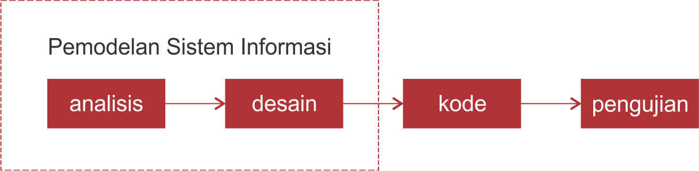
Gambar : Model sekuensial linier
- Tonggak ukur (milestones) utama:
Fitur yang telah disepakati berikut selesai tepat waktu
- (Pengguna) Dapat menampilkan konten atau materi pelajaran dari mobile app.
- (Admin) Dapat mengelola konten atau materi.
- (Admin) Dapat mengelola data kelas.
- (Admin) Dapat mengelola data mata pelajaran.
- (Admin) Dapat mengelola data bab dan subbab
- Acuan pengembangan (baseline):
Pengembangan berdasarkan SKPL dan DPPL yang telah disetujui bersama
- Hasil kerja (work product):
Hasil kerja atau produk dari project yang dilaksanakan ini adalah aplikasi android untuk pengguna serta aplikasi berbasis web untuk penanganan konten yang dikhususkan untuk admin.
- Setoran proyek (deliverables):
Tahap perencanaan
- Dokumen SKPL dan DPPL yang telah disetujui
Tahap pengujian
- User manual web admin dan user manual mobile app
- Penentuan akhir kerja (sign-off).
Proyek ini berakhir jika aplikasi yang dikembangkan selesai.

Struktur Organisasi
Struktur organisasi internal dengan mengidentifikasi & menggambarkan:
- jalur komunikasi & pertanggungjawaban termasuk hubungan dengan:
- lingkungan organisasi:
- organisasi pelindung
- organisasi pelanggan/kastemer
- organisasi sub-kontrak
- organisasi lain
- tim pendukung:
- manajemen konfigurasi (configuration management)
- pemastian kualitas (quality assurance)
- verifikasi dan validasi (verification & validation)
- peran dalam organisasi, menyangkut aktivitas utama dan fungsi utama proyek
- otoritas dan hak tiap peran
- tanggung jawab tiap peran.

Proses Manajerial

Tujuan dan Prioritas Manajemen
Menggambarkan tujuan dan prioritas dari aktivitas manajemen, menyangkut antara lain:
- Prioritas relatif (penekanan utama) dari proyek ini yaitu memudahkan pelajar untuk belajar agar waktu yang dibutuhkan lebih efisien. Serta lebih ringkas karena tidak perlu membawa buku secara fisik. Anggaran dalam pembuatan proyek ini akan ditekan seminimal mungkin dengan hasil/output yang terbaik.
- Pengembangan proyek ini menggunakan software termutakhir, dari penggunaan database, software pengembangan android serta framework yang digunakan untuk pengembangan web admin. Serta pemutakhiran outputan aplikasi android yang fleksibel di OS pre Lollipop, Kit Kat dan Lollypop.

Asumsi, Kebergantungan dan Kendala
- Asumsi yang digunakan pada pelaksanaan proyek bahwa proyek akan selesai dalam 6 minggu.
- Kebergantungan hal eksternal meliputi ketergantungan alat yang digunakan. Salah satunya yaitu device untuk uji coba program (device untuk meng-compile) OS android minimal API 17 Jelly Bean. Serta kemampuan leptop dalam melakukan running aplikasi ke android device.
- Kendala yang dihadapi dalam pengembangan proyek ini antara lain :
- Kebutuhan akan support device yang cepat dalam melakukan proses installasi dan compiling
- Manajemen waktu yang kurang baik termasuk didalamnya estimasi yang diluar persepsi awal.
- Teknologi baru bagi developer

Manajemen Resiko
Bagian ini berisi hal-hal yang menyangkut aktivitas sbb.
- Mekanisme perunutan faktor resiko dan pelaksanaan rencana alternatif (prosedur manajemen resiko):
- Resiko Kontraktual:
- Permintaan kebutuhan pelanggan yang bertambah
- Spesifikasi yang diberikan pelanggan kurang jelas
- Resiko Teknis:
- Teknologi android sebagai teknologi baru bagi developer
- Android studio sebagai software yang kurang familiar bagi developer
- Kurangnya dukungan teknis. Lambatnya device untuk running program.
- Tools dan metode yang kurang familiar bagi developer, meliputi penggunaan library baru
- Sub pekerjaan yang terlambat selesai, mengakibatkan runtutan keterlambatan bagi sub pekerjaan yang lain
- Pengintegrasian satu project yang dibagi menjadi banyak sub-sub project dirasa lebih sulit manajemennya
- Software environment memiliki kriteria berbeda-beda, yaitu Pre-lollipop, Kitkat, Lollipop sehingga developer harus membuat app yang ada dinamis disegala software environment.
- Standarisasi pengembangan antar muka android yang harus dipenuhi. Meliputi tata cara peletakkan icon dan ukuran font yang standar untuk digunakan.
- Manajemen resiko :
Melakukan training/les kilat untuk developer.
Mengikuti workshop yang berhubungan dengan android.
Menghubungi ahli untuk pemecahan masalah yang sulit serta peninjauan kembali rencana perkiraan proyek
- Resiko karena ukuran dan kompleksitas produk:
- Teknologi yang ada tidak memenuhi harapan
- Manajemen resiko:
- Melakukan pemakaian software pengembanga (android) sebagai software utama dalam pengerjaa

- Resiko ketersediaan personalia:
- Kekurangan anggota yang sudah ahli pada bidangnya.

Mekanisme Pemantauan dan Pengendalian
3.4.1. Mekanisme Pelaporan
a. Jenis Laporan Proyek
Jenis laporannya dalam bentuk tulisan real, dalam arti tulisan tersebut apa adanya tanpa ada hal yang disembunyikan dan diserahkan langsung kepihak Lembaga Bimbingan Belajar.
b. Frekuensi Laporan Proyek
Pelaopran ini dilakukan setiap fitur pengembangan yang telah diselesaikan dalam hal ini 2 kali yaitu pada saat pengembangan web selesai dan pada saat pengembangan android selesai.
c. Alur Informasi (penyebaran informasi)
Alur penyerahan laporan dari Project Manager langsung ke pihak Lembaga Bimbingan Belajar tanpa melalui perantara

3.4.2. Teknik Bantu
3.4.3. Hubungan Umum
Hubungan umum antara mekanisme pemantauan dan pengendalian proyek dengan rencana fungsi-fungsi pendukung proyek yang antara lain:
Software configuration management; yang berhubungan dengan manajemen operasional dan konfigurasi yang telah terkonfigurasi dengan software yang ada.
Software quality assurance tasks:
Pengkajian ulang terhadap RPPL yang telah/ sedang berjalan.
Aktivitas dan mekanisme kaji ulang serta audit, dilakukan oleh auditor internal yag sekaligus sebagai asisten langsung dari manajer umum.
Aktivitas dan mekanisme kaji ulang hasil kerja (work products), berhubungan dengan manajemen kontrol kualitas. Dilakukan untuk menentukan kualitas produk yang dihasilkan.
Software verification & validation; berhubungan dengan manajemen kontrol validasi, verifikasi dan uji coba untuk mengontrol kelegalan software yang digunakan serta validasi dan software yang terintegrasi pada produk serta melakukan penguji cobaan.

Rencana Penugasan
Berdasarkan pada struktur organisasi yang terdapat pada bagian 2.2, dapat dijelaskan beberapa tipe yang menyangkut:
- Arah keahlian:
- Project Manager bertanggung jawab terhadap semua anggota yang dimilikinya.
- Saat proyek akan dimulai:
- Project Manager terlebih dahulu harus memahami dan mempelajari dengan sebaik-baiknya keinginan dari pihak Lembaga Bimbingan belajar, agar pengerjaan proyek dapat berjalan dengan lancar.
- Lamanya dibutuhkan:
- Setiap anggota tim yang bekerja dibawah koordinasi project manajer, akan dibutuhkan selama proyek berlangsung sesuai waktu pelaksanaan proyek.
- Project Manajer yang mengoordinir setiap anggota tim, bekerja ketika proyek dirancang sampai dengan proyek yang dikerjakan selesai dan selama masih dibutuhkan sampai ada proyek baru.
- Tenaga ahli dan profesional dibutuhkan hanya pada saat-saat tertentu, yaitu ketika pengontrolan terhadap standar kerja, standar keberlangsungan pelaksanaan proyek dan standar mutu dari produk yang dihasilkan.
- Cara mendapatkan, melatih, memfungsikan (retraining), dan memberhentikan personalia:
- Pemilihan anggota tim dilakukan dengan cara melakukan pemilihan secara langsung oleh Project Manager.

Proses Teknis

Metode, Alat Bantu, dan Teknik
Metode yang digunakan untuk sistem ini adalah online yang artinya aplikasi ini dapat diakses melalui gadget smartphone yang dimiliki oleh pengguna dari manapun.
Sistem akan mampu menyimpan data materi hingga 10000 gambar materi beserta keterangannya. Sistem juga memungkinkan admin untuk mengelola konten yang ditampilkan pada aplikasi android melalui web khusus yang dibuat dengan tujuan ini.
Secara teknik system ini membutuhkan 1 komputer yang difungsikan sebagai server yang dalam hal ini berfungsi untuk menyimpan data.

Dokumentasi Perangkat Lunak
Daftar langsung atau daftar acuan tentang rencana dokumentasi untuk proyek perangkat lunak yang terdiri dari :
- Rencana dokumentasi:
- Jenis dokumentasi yang digunakan adalah dokumentasi langsung. Dokumen dibuat untuk melihat kemajuan proyek yang sedang dikembangkan, sebagai referensi untuk troubleshooting bila terjadi kendala, sebagai pedoman operasional dan kegiatan lainnya.
- Jadwal pendokumentasian relatif yang mengacu pada tonggak acuan (milestone) dan acuan pengembangan (baseline) yang telah ditetapkan pada bagian 2.1 Model Proses. Jadwal pendokumentasian dilakukan pada setiap proses kerja, dan dibukukan secara penuh pada akhir proyek.
- Sumber daya (personil) untuk pendokumentasian harus memiliki pengalaman dan kemampuan dalam memilih hal-hal apa saja yang perlu didokumentasikan.
- Format dokumen yang digunakan merujuk pada standar umum untuk dokumentasi kegiatan.
- Dokumentasi akan disimpan dalam bentuk file, gambar, maupun video.

Paket Kerja, Jadwal, Anggaran

Paket Kerja
Bagian ini mendaftar paket kerja yang akan dihasilkan dengan menentukan work breakdown structure (WBS) dan diidentifikasikan dengan skema penomoran dan judul deskriptif.
Paket kerja ini bisa dilihat dari dua sisi (definisi dari sisi manajerial sebetulnya lebih tepat dalam konteks SDP, untuk konteks kuliah silakan pilih salah satu cara yang paling mudah saja):
- manajerial (paket kerja mendefinisikan pekerjaan-pekerjaan selama proyek yang harus dilakukan berdasarkan model proses (bagian 2.1) tanpa menyebutkan materi - bisa lihat contoh definisinya pada perangkat lunak MS Project)
- teknis (paket kerja mendefinisikan materi sub-proyek yang langsung dapat diketahui tanpa harus melakukan analisis/perancangan, hanya berdasarkan TOR atau SOW, ini bila proyek cukup besar hingga bisa dibagi-bagi lagi menjadi proyek-proyek kecil).

Kebergantungan
Menggambarkan skema kebergantungan antar paket kerja dan antara paket kerja dengan hal eksternal

Tuntutan Sumber Daya
Bab ini menyebutkan sumber daya yang dibutuhkan untuk menyelesaikan proyek sebagai fungsi waktu:
- Jumlah dan tipe personalia (dapat dilakukan dengan hanya mengacu pada bagian 3.4.1. Mekanisme Pelaporan)
- waktu komputasi (orang-jam)
- perangkat lunak pendukung (misalnya pengolah kata, dan sebagainya)
- perangkat keras
- fasilitas kantor dan laboratorium
- perjalanan
- tuntutan perawatan dari sumber daya yang digunakan

Anggaran dan Pengalokasian Sumber Daya
Bagian ini menyebutkan anggaran detil terhadap fungsi proyek, aktivitas, dan tugas-tugas (task). Juga menyebutkan jadwal detil terhadap fungsi proyek, aktivitas, dan tugas-tugas dengan mempertimbangkan tugas yang mendahului dan tanggal tonggak acuan. Dapat pula dihubungkan dengan paket kerja yang telah terdefinisi di atas.

Komponen Pendukung

Bab ini berisi:
- Rencana manajemen subkontrak:
- Rencana keamanan:
- Rencana verifikasi dan validasi terpisah:
- Rencana pelatihan:
- Rencana pembelian perangkat keras:
- Rencana pengadaan fasilitas:
- Rencana instalasi produk sistem perangkat lunak:
- Rencana konversi data:
- Rencana transisi sistem lama (yang sudah ada) ke sistem baru
- Rencana perawatan produk sistem perangkat lunak.
Lampiran
Sertakan semua penjelasan-penjelasan tambahan (misalnya format, prosedur, mekanisme, dan lain-lain) yang diacu pada bagian badan laporan ini (Software Development Plan atau SDP).

Mekanisme Proses Bisnis

